DIRECCION DE GESTION Y COOPERACION MUNICIPAL

MEMORIA DE LABORES DE LA DIRECCION DE GESTION Y COOPERACION MUNICIPAL, CORRESPONDIENTE AL CUARTO TRIMESTRE DEL AÑO 2023

INDICE

PORTADA -------------------------------------------------------------------------- PAG. 1

INDICE -------------------------------------------------------------------------------PAG. 2

INTRODUCCION-------------------------------------------------------------------PAG.3

DESCRIPCION DE PUESTOS DE TRABAJO------------------------------PAG.4

ACTIVIDADES REALIZADAS----------------------------------------------------PAG.

LOGROS Y RESULTADOS------------------------------------------------------PAG.

PROPUESTAS DE MEJORAS--------------------------------------------------PAG.

CONCLUSIONES-------------------------------------------------------------------PAG.

ANEXOS------------------------------------------------------------------------------PAG.

INTRODUCCION

En el presente documento se detallan todas las actividades de trabajo realizadas durante el cuarto trimestre del año 2023, en la Dirección de Gestión y Cooperación Municipal.
En este sentido se han realizado diferentes tipos de gestiones, con empresas privadas e instituciones públicas, en busca de cooperación para la ejecución de actividades de carácter social, así como también para proyectos.
Cabe señalar que por no contar con un plan operativo anual de la Dirección de Gestión y cooperación, correspondiente al año 2023; las actividades que se ejecutaron fueron emitidas por el despacho municipal.

A continuación se presentan las actividades realizadas.

DESCRIPCION DEL PUESTO DE TRABAJO

DIRECTOR DE GESTION Y COOPERACION
Gestionar recursos financieros y técnicos ante organismos de cooperación, para impulsar los programas institucionales de disminución de la pobreza y promoción del desarrollo local.

JEFE DE DESARROLLO ECONOMICO TERRITORIAL

JEFE DE GESTION Y COOPERACION
Mantener una estrecha relación con diferentes instituciones y organismos internacionales de cooperación y otras entidades, para obtener apoyo y recursos para el desarrollo Municipal.

Operatividad del desarrollo
Económico del municipio.

PROYECTOS ESTRATEGICOS

ACTIVIDADES REALIZADAS.

Nota: Según lineamientos recibidos de parte de la Unidad de Acceso a la Información, las actividades tienen que ir enlazadas con las metas planteadas en el Plan Operativo Anual que las Unidades organizativas de la municipalidad presentan cada año. Pero en el caso de la Dirección de Gestión y Cooperación, por no contar con un Plan Operativo Anual para el año 2023. Dichas actividades se ejecutaron de acuerdo a los lineamientos emitidos por el Despacho Municipal. Según la necesidad requerida.

Se detallan las actividades.

- Gestión realizada con empresa Claro

Se realizó gestiones con la empresa Claro, para la donación de bebidas rehidratantes, las cuales fueron utilizadas en las actividades deportivas, que se realizaron en el marco de las fiestas patronales Apopa 2023.

Recibiendo el día 15 de noviembre del presente año, la donación de 300 pawerade, 48 fardos de agua en bolsas y 10 fardos de agua en botellas, de parte de la empresa antes mencionada.

La empresa también nos apoyó en la actividad dedicada a la niñez, el día 21 de noviembre del 2023. Dicha actividad se llevó acabo en el parque Central de Apopa y la empresa “Claro” dono Piñatas, un payaso para amenizar el evento y presto un juego inflable para el entretenimiento de los niños y niñas Apopenses.

- Gestiones realizadas con empresas INSINCA S.A. y CHIFUNG S.A DE C.V.

En el marco de las celebraciones de las fiestas patronales Apopa 2023, se realizaron gestiones con varias empresas del Municipio, para la donación de camisas alusivas a dichos festejos patronales.

En este sentido el día 16 de noviembre del presente año, se recibió de parte de la empresa Insinca, la donación de 60 camisas en color azul bandera, las cuales fueron bordadas con el logo del Comité de festejos y el de la Alcaldía Municipal de Apopa.

También se obtuvo apoyo de parte de la empresa “Chifung S.A. de C.V. quienes donaron la cantidad de 80 camisetas en color blanco estampadas con los logos del Comité de festejos y de la Alcaldía Municipal.

La entrega se realizó el día 16 de noviembre del presente año, en las instalaciones de dicha empresa.

- Gestión realizada con empresa Urbanica, Donativo Económico para la Impresión de Revistas de los festejos patronales Apopa 2023.

Se gestionó con la empresa Urbanica / Valle Dulce limitada; apoyo financiero para la elaboración de 10,000.00 revistas, con un costo estimado de $ 16,000.00

La empresa aprobó brindar apoyo económico a la Municipalidad, con la cantidad de $ 8,000.00 para la impresión de revistas de los festejos patronales Apopa 2023 y solicito que se le otorgara una sección dentro de dicha revista para promocionar sus proyectos inmobiliarios que actualmente ejecutan en nuestro Municipio.

- Gestión realizada con empresa Vida S.A DE C.V. ( Hidratación)

Como resultado de las gestiones realizadas en el marco de las fiestas patronales 2023, se logró obtener apoyo de parte de la empresa Inversiones Vida S.A. de C.V. A través de la donación de 100 fardos de agua en Bolsas y 10 paquetes de agua en botellas.

Dichos insumos fueron utilizados en las diferentes actividades que la Municipalidad realizo durante las festividades patronales 2023.

- Gestión realizada con empresa Insinca (donación de canastas Navideñas).

El día 27 de noviembre del presente año 2023, se recibió la donación de 5 Canasta Navideñas de parte de Industrias sintéticas de Centroamérica S.A. (Insinca). Dichas canastas fueron recibidas y entregadas al Despacho Municipal, para su respectiva distribución según sus criterios.

- Gestión realizada con empresa grupo Roble, para la donación de canastas Navideñas.

El día lunes 4 de diciembre del presente año, gracias a las gestiones realizadas por la Dirección de Gestión y Cooperación, con la empresa privada “Inversiones Roble S.A de C.V”, se logró obtener en concepto de donación, la cantidad de 100 canastas navideñas, para ser distribuidas en las comunidades identificadas por la Municipalidad con mayores necesidades.
Dicho donativo fue recibido en las instalaciones de la Municipalidad.

- Gestión realizada con empresa Distribuidora Morazán S.A DE C.V. Donativo de canastas navideñas.

Se recibió el donativo de 25 canastas navideñas, el día martes 5 de diciembre del presente año. La recepción de dicho producto se llevó a cabo en las instalaciones administrativas de la Empresa Distribuidora Morazán.
Las canastas fueron entregadas por la Licda Soraya Gabriela Coto, asistente de Finanzas de la empresa y fueron recibidas por la Dirección de Gestión y Cooperación de la alcaldía Municipal.

- Gestión con el Banco de Alimentos de El Salvador.
Se realizó una gestión con el Banco de Alimentos de El Salvador, para que nos apoyaran con la donación de productos alimenticios, para beneficiar a varias familias de nuestro municipio.
En este sentido se recibió de parte de dicha organización la cantidad de 1,347.8 libras de diferentes tipos de alimentos.

LOGROS Y RESULTADOS.

Con la ejecución de las actividades realizadas, se ha logrado en primer lugar generar canales de comunicación y acercamiento con diferentes empresas privadas e Instituciones públicas.
Se ha logrado obtener apoyo de carácter financiero y donaciones para diferentes actividades realizadas por la Municipalidad.
También se ha creado una base de datos, con todos los contactos de las empresas e instituciones públicas, para futuras gestiones.
Se ha logrado definir metodologías para la ejecución del trabajo de gestión y cooperación Municipal.

PROPUESTAS DE MEJORAS.

Dentro de las funciones de trabajo de la Dirección de Gestión y Cooperación Municipal esta crear mecanismos de relación y cooperación interna y externa.
En este sentido se propone revisar, mejorar y agilizar procesos administrativos para la aprobación y emisión de recibos o comprobantes de donaciones, los cuales salen a nombre de las Empresas, Instituciones gubernamentales, Fundaciones u otro tipo de Institución cooperante.
Ya que se han dado casos en los cuales no se ha entregado a tiempo dicho documentos a las Empresas que nos han apoyado con donaciones y esto ha generado malestar y negatividad de las empresas para apoyar en futuras gestiones.
De ahí la importancia de mantener una buena relación con nuestros cooperantes, la cual este basada en respeto, cordialidad, seriedad, puntualidad entre otros aspectos más.
Se propone crear un fondo especial para gastos de movilización o asignar un vehículo a la Dirección de Gestión y Cooperación para la realización de trabajo de campo, ya que por la funciones de dicha dirección es necesario movilizarse a diferentes lugares para realizar visitas a Embajadas, Consulados, Empresas privadas e Instituciones públicas y organismos de cooperación internacional establecidos en nuestro país en búsqueda de apoyo y cooperación, para actividades y proyectos.

CONCLUCIONES

La información de todas las actividades realizadas, por la Dirección de Gestión y Cooperación de la Alcaldía Municipal de Apopa. Se presenta en esta memoria de labores, correspondiente al último trimestre del año 2023,
En este sentido se tiene planificado a futuro ampliar las gestiones con más empresas privadas e instituciones Gubernamentales, nacionales, internacionales, ongs, fundaciones, consulados entre otras; todo esto con el objetivo de contar con un mayor alcance y efectividad en futuras gestiones, para la búsqueda de apoyo financiero y mayor cooperación para la Municipalidad.
Actualmente se ha tenido bastante apoyo de algunas Empresas privadas, con las cuales esperamos estrechar a un más los lazos de cooperación interinstitucional.
Aún nos falta avanzar en temas de planificación, elaboración, ejecución y control de mega proyectos de desarrollo económico y social para nuestro Municipio. Pero este es el siguiente paso que vamos a dar; ya se está trabajando en las metodologías a seguir para la gestión de recursos para este tipo de proyectos.
Todo el trabajo de gestión en la búsqueda de recursos económicos para financiar estos megos proyectos para nuestro Municipio; será posible en la medida que se proporcione todo el apoyo necesario a la Dirección de Gestión y Cooperación.
Se debe contar con todas las herramientas necesarias, para Gestionar a nivel Nacionales e Internacionales recursos económicos con organismos de cooperación internacional que nos permitan financiar la ejecución de proyectos estratégicos para el desarrollo económico y social de todos los sectores poblacionales que hacen vida en nuestro Municipio de Apopa.

ANEXOS (MEMORIA FOTOGRAFICA)

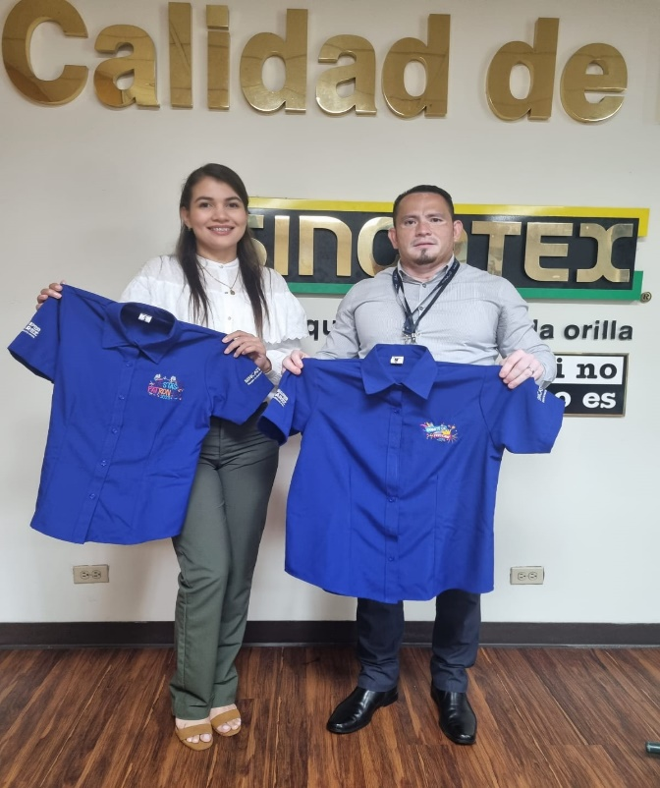
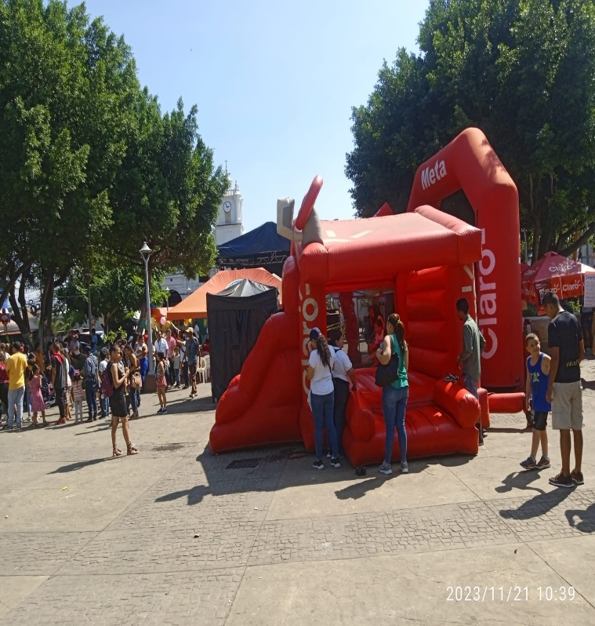

Actividad Día de la Niñez Donación de camisas empresa Insinca
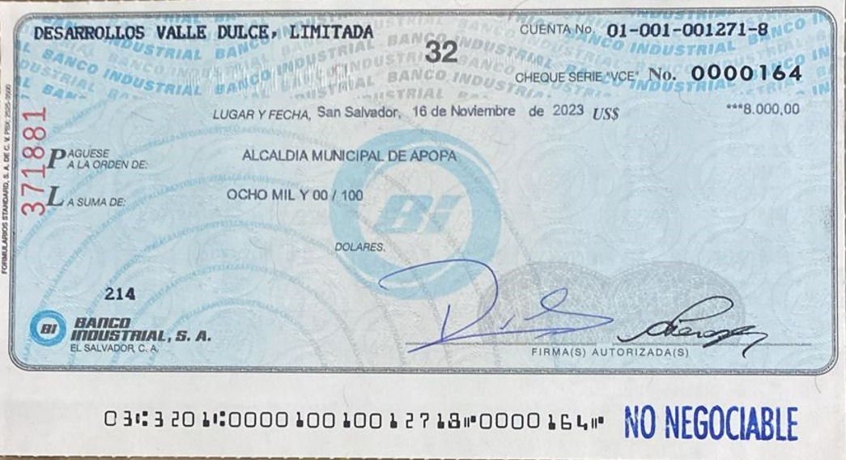

Donación económica de empresa Urbanica/ Valle Dulce.

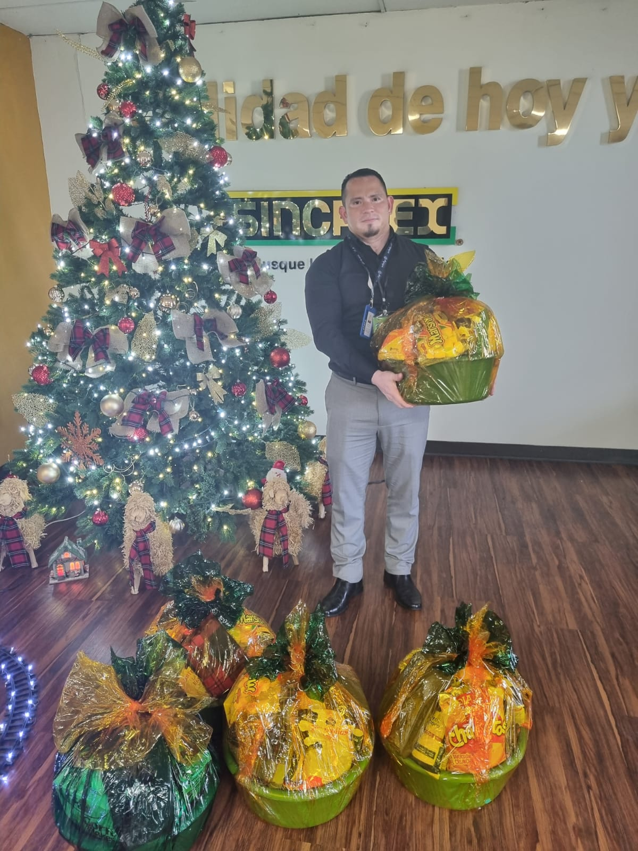
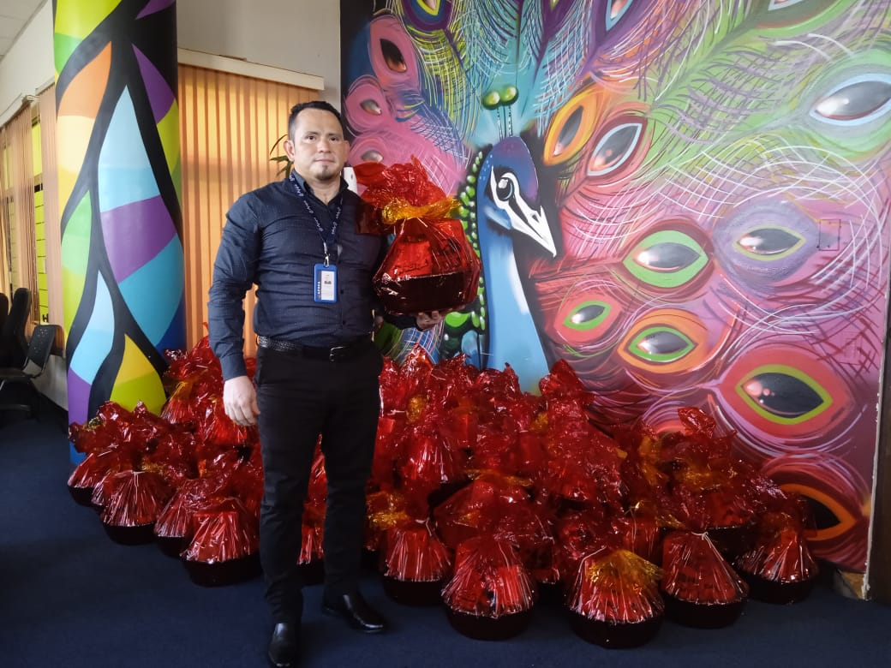

Donación de canastas Empresa Insinca Donación de canastas Grupo Roble.
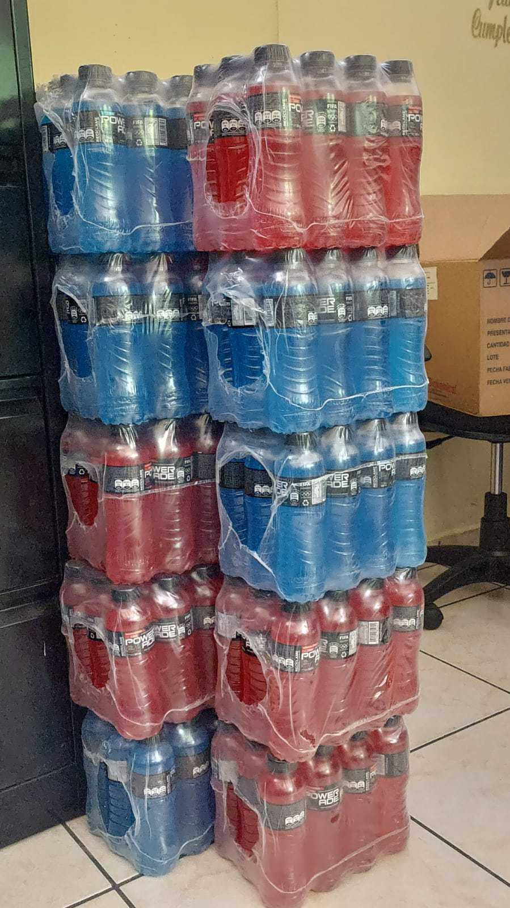

Donativo de bebidas rehidratantes empresa Claro.

